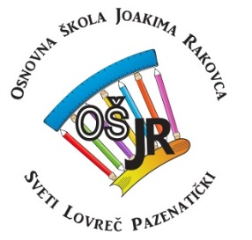
Osnovna škola Joakima Rakovca Sveti Lovreč Pazenatički
Gradski trg 1, 52448 Sveti Lovreč
tel. +385 52 448 104
OIB 81796497726
www.os-jrakovca-svlovrecpazenaticki.skole.hr

Školska godina 2023./2024
Tjedni jelovnik
TJEDNI JELOVNIK OD 6. SVIBNJA DO 10. SVIBNJA 2024.
Ponedjeljak | Utorak | Srijeda | Četvrtak | Petak
ŠVEDSKI STOL | RIŽOTO, SALATA | MANEŠTRA, KOLAČ | SRDELICE, KRUMPIR, KUPUS, VOĆE | TJESTENINA BOLONJEZ, SALATA

Napomena: Uslijed nepredviđenih okolnosti moguća je neplanirana izmjena jelovnika.

